Кому:  _________________________________________ |  | ООО «РосТехМаш»
Кому:  _________________________________________ |  | Тел./факс: (8412) 30-56-63
 |  | E-mail: kran-tali@mail.ru
Опросный лист на кран мостовой электрический подвесной *

 | Тип крана
 | Общего назначения |  |  |  |  |  |  |  | Специальный
 | Грузоподъемность ……………………,т
 | Тип грузозахватного органа, применяемого на кране
 | крюк |  |  | грейфер |  |  |  |  |  |  |  |  | магнит |  |  |  |  |  |  | другое …………………
 | Пролет, ………………м
 | Высота подъема …………………, м
 | Режим работы крана (по ИСО 4301/1)
 | А1 | А2 |  |  |  |  | А3 |  |  |  |  |  | А4 |  |  |  | А5 |  |  |  |  | А6
 | Режим работы механизмов (по ИСО 4301/1)
 | Механизм передвижения крана – М…………… |  |  |  |  |  |  |  |  |  |  |  |  |  | Тали – М……………
 | Механизм главного подъема – М……………
 | Рабочие скорости движения, м/мин
 | Подъема основного |  |  |  | ……………………………
 | Передвижения тележки |  |  |  | …………………………… |  |  |  |  |  | Передвижения крана |  |  |  |  |  |  |  | ……………………………
 | Способ управления краном
 | с подвесного пульта |  |  |  |  |  |  |  |  |  |  |  |  | радиоуправление
 | Система управления
 | релейно-контакторная |  |  |  |  | частотная |  |  |  |  |  |  |  | другая………………………………………………………
 | Тип токоподвода к крану
 | ……………………………………………………………………………………………………………………………………………………………………
 | Система электропитания крана
 | 3-х фазная, 380 В |  |  |  |  |  |  |  |  |  |  | другая ………………………………………………………
 | Напряжение управления
 | 24 В |  |  |  |  |  |  |  |  |  |  | Другое - ………………… В
 | Степень защиты электрооборудования (ГОСТ 14254-96)
 | IP31 |  |  |  |  |  | IP54 |  |  |  |  |  |  |  |  |  | другая ………………………………
 | Окружающая среда, в которой будет эксплуатироваться кран
 | Диапазон температур рабочего состояния |  |  |  |  |  |  |  |  |  | ……………………………°С
 | Основные требования (если имеются) |  |  |  |  |  |  |  |  | пожароопасная |  |  |  |  |  |  |  | взрывоопасная
 | Климатическое исполнение по ГОСТ 15150
 | У1 |  |  | У2 |  |  |  |  |  |  |  |  | У3 |  |  |  |  |  |  | УХЛ4
 | Категория помещения по НПБ 105-95
 | А |  | Б |  |  |  |  | В1-В4 |  |  |  |  |  |  |  | Г |  |  |  |  | Д
 | Тип подкранового рельса:
 | Р43 | Р50 |  |  |  |  | КР70 |  |  |  |  |  | КР80 |  |  |  | КР100 |  |  |  |  | КР120
 | Длина подкранового пути ………………м
 | Нагрузка на колесо, не более …………………… кН
 | Масса крана, не более ………………………………… т
 | Перегрузка по технологии производства (ограничитель грузоподъемности)
 | возможна (требуется) |  |  |  |  |  |  |  |  |  | не возможна (не требуется)
 | Освещение места работы крана
 | требуется |  |  |  |  |  |  |  |  |  | не требуется
 | Дополнительные сведения:
 | Основные размеры установки мостового крана
 | 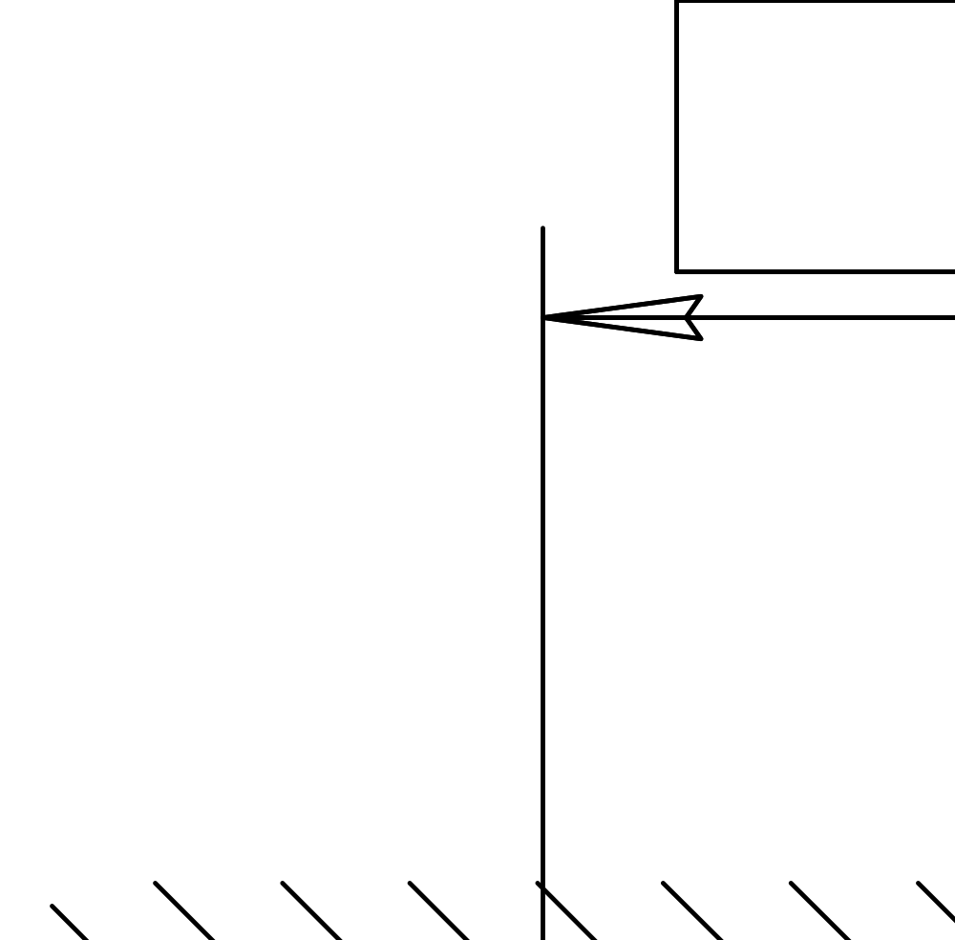
 | Количество кранов …………… шт.
 | Реквизиты Заказчика
 | Полное наименование организации: ………………………………………………………………………………………………………
 | Адрес: …………………………………………………………………………………………………………………………………………………………
 | Телефон: ………………………………………………………………………………………………………………………………………………………

(должность) |  | (подпись) |  | (ФИО)

« »_______________201__г. МП

